**Муниципальное бюджетное общеобразовательное учреждение**

**«Средняя общеобразовательная школа №1 с. Толстой-Юрт**

**Грозненского муниципального района» ЧР.**

**Муниципальни бюджетни юкъарадешаран учреждени**

**«Дойкур-Эвлара юккъера №1 йолу юкъардешаран школа Грозненски**

**муниципальни к1оштан»**

[school1t-y@mail.ru](mailto:school1t-y@mail.ru) ЧР c. Толстой-Юрт, ул. Дружбы Народов, 2 тел. 8(928) 783-66-50

**Отчет**

**о проведенных мероприятиях ко Дню знаний.**

В соответствии с планом воспитательной работы школы на 2019-2020 учебный год, в целях обеспечения организованного начала учебного года и проведения Дня знаний педагогическим коллективом были организованы и проведены мероприятия, посвященные Дню знаний.

День знаний - это долгожданный звонок, волнительные моменты, море цветов, а также ставшие уже традиционными уроки, посвященные 75-летию Победы в Великой Отечественной войне 1941-1945гг., Уроки памяти, посвященные первому Президенту ЧР, Герою России А.А. Кадырову. В этот день в нашей школе праздничная атмосфера чувствовалась абсолютно во всем: в оформлении школы, радостно-сдержанном приветствии учителей и школьников, дружеском рукопожатии старшеклассников. Нарядными и взволнованными были гости, учителя, дети и их родители.

Учитель начальных классов Хачукаева Б.С. вывела первоклассников из школы и представила участникам торжественного мероприятия.

После открытия торжественной линейки, обучающиеся, педагоги и родители были поздравлены директором школы Хасиевой М.Г., она поздравила с началом нового учебного года и пожелала успехов в учёбе, мирного неба над головой.

На линейке присутствовали гости: ведущий специалист отдела социальной политики Мурдиева З.Х., директор ГКУ «ОТ и СР» Грозненского района Хакиева Джамиля Озаировна, директор ДК Салангириева Кулсум Увайсовна. Первоклассников и их родителей, весь педагогический коллектив с Днем знаний тепло поздравили: ведущий специалист отдела социальной политики Мурдиева З.Х., директор ГКУ «ОТ и СР» Грозненского района Хакиева Джамиля Озаировна, затем следовало торжественное приветствие 1-классников.

После выступили учащихся 7-8 классов, шестиклассники спели и станцевали для первоклашек.

По сложившейся традиции для всех присутствующих прозвенел звонок на первый урок, который дали ученик 11 класса Гапураев Джамалай Темуркаева Хадижат и ученицы 1 классох Абдулазиева Марьям, Тапуева Айшат, Абдулаев Турпал-Али, Хасуев Абу. Первый звонок проводил первоклассников на первый в их жизни урок.

После закрытия линейки классные руководители 1-4 классов провели со своими классами провели уроки, посвященные 75-летию Победы в Великой Отечественной войне 1941-1945гг., 5-11 класса провели Уроки памяти, посвященные первому Президенту ЧР, Герою России А.А. Кадырову

Мы уверены, что дети, которые впервые переступили школьный порог, да и не только они, будут с удовольствием вспоминать необычную и праздничную линейку.

Учебный год только начался, впереди ещё множество конкурсов, фестивалей, концертов, праздников.

С Днём знаний!!!

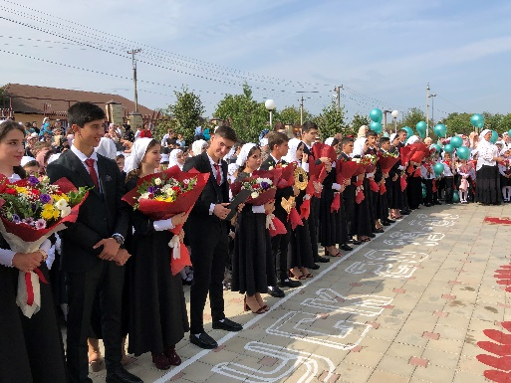 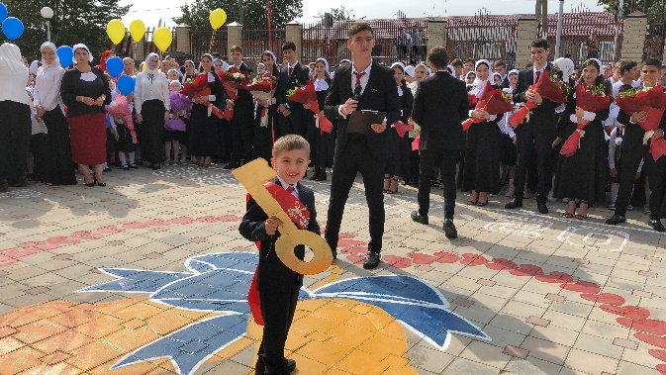

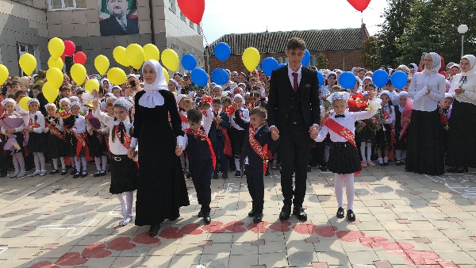 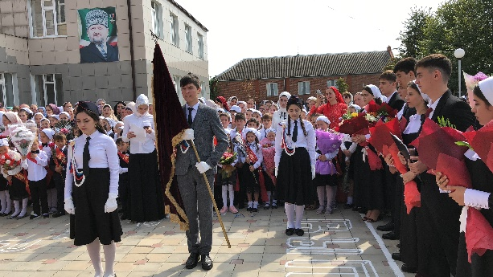

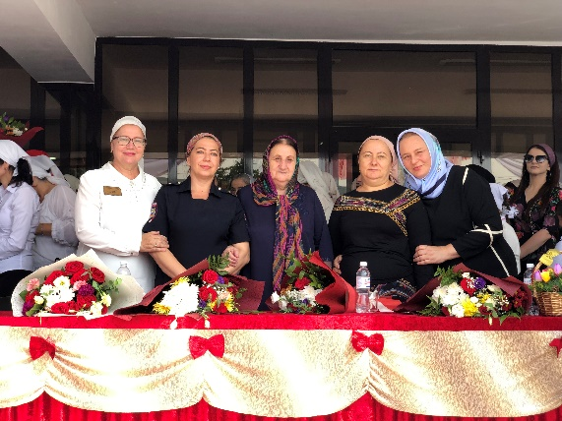 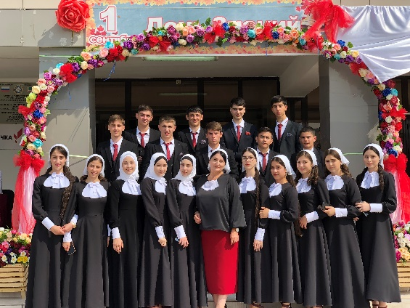

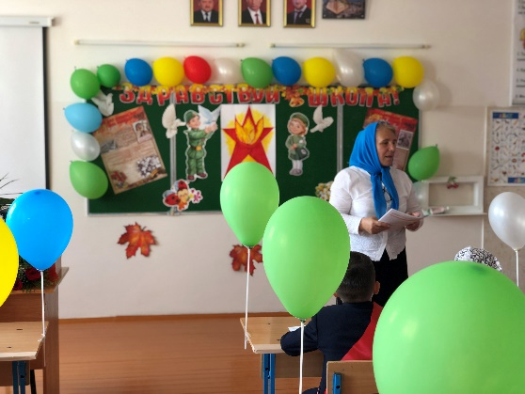 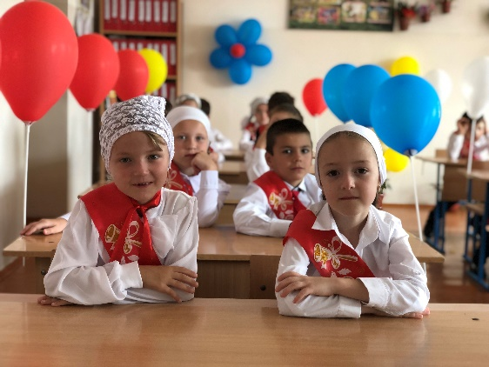

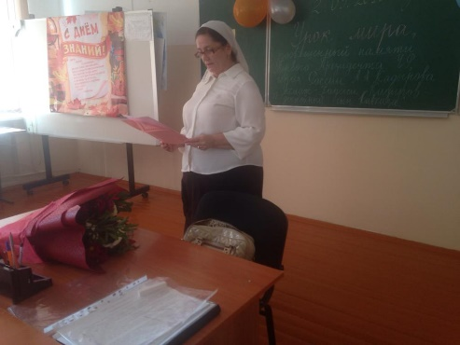 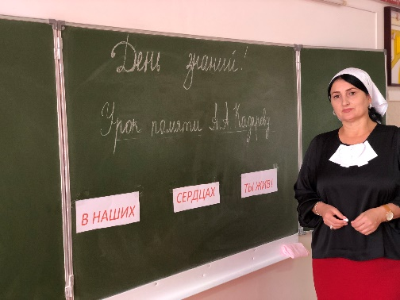

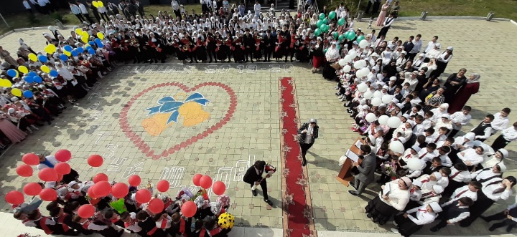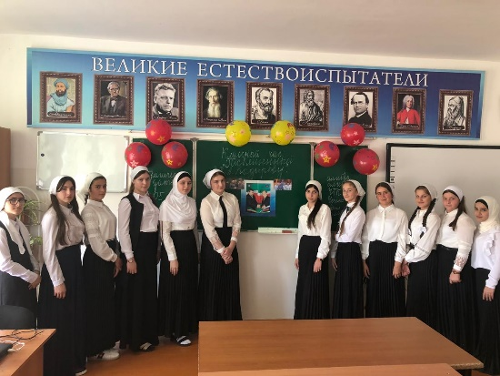 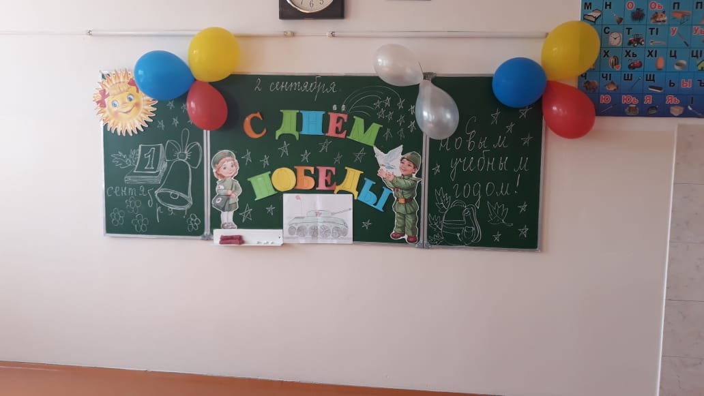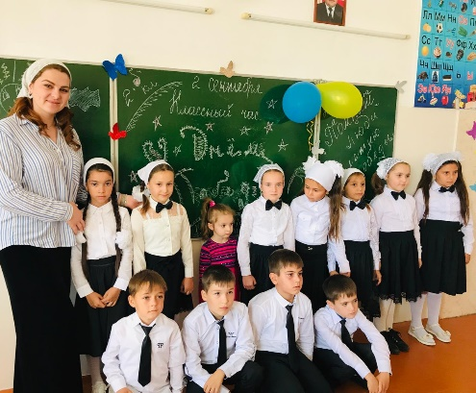

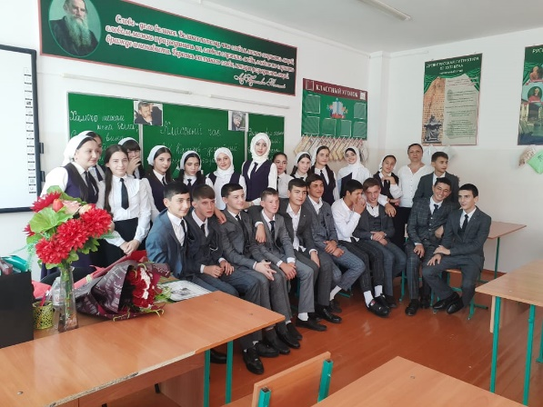 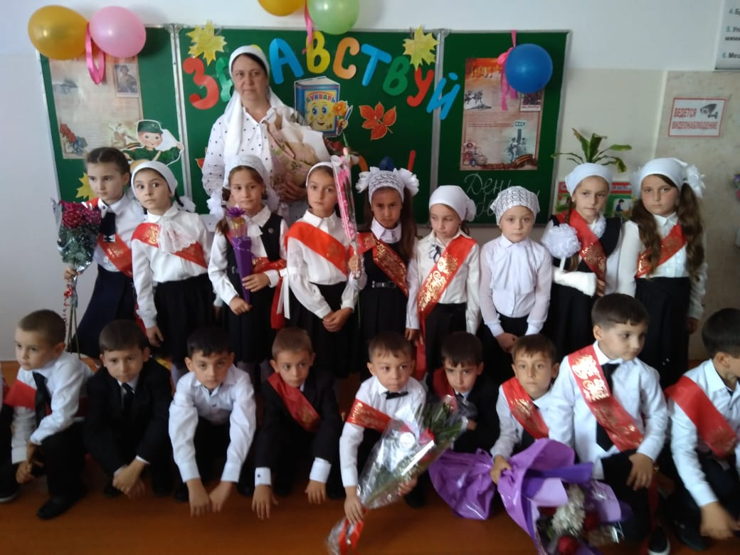

**Исполнитель: зам.дир.по ВР Китаева З.М.**

**Тел. 8-963-590-71-18**

**kitaevaz1979@mail.ru**